**Proposta de Projeto Orientado de Curso**

Descrição do Produto ou Solução a Desenvolver

Meu produto será um sistema desenvolvido em Java. Ele deverá atender às demandas de uma locadora de jogos. O produto já foi iniciado, sendo que já foram feitas implementações das entidades do banco de dados e todo o CRUD feito com conexão ao MySQL. O caso de uso abaixo ilustra todas todas as funionalidades implementadas.

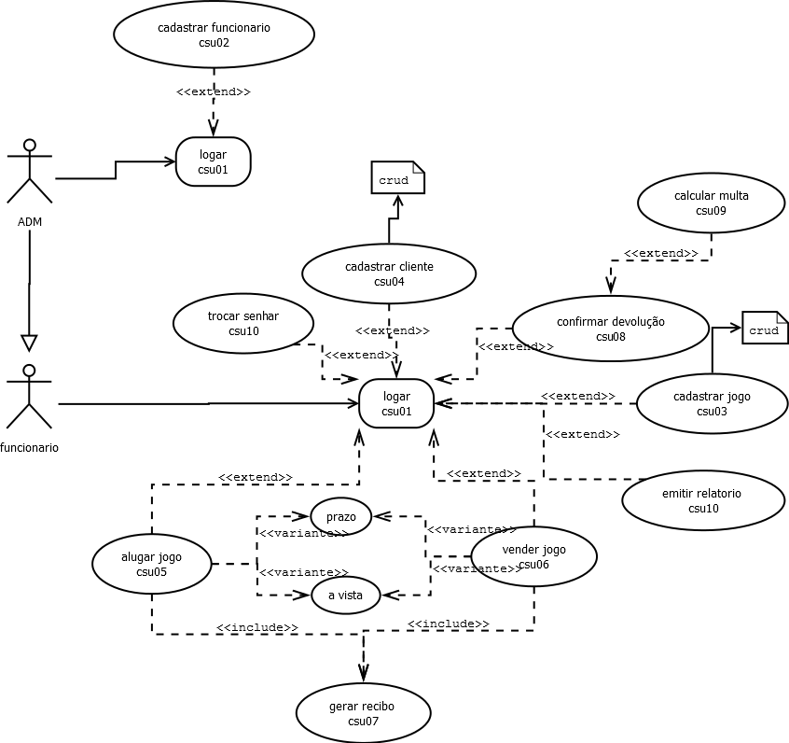

# Ele gerencia um estoque de jogos, contas de funcionários, clientes, locações, devoluções e venda. O intuito do sistema é se parecer o máximo possível a um sistema de mercado.

# Objetivos

O objetivo geral do meu POC é: Desenvolver um sistema que tenha como produto final a capacidade de atender uma locadora hipotética de jogos.

Os objetivos específicos são:

1. Identificar um programa para fazer uma interface gráfica que seja compatível com Java.
2. Desenvolver uma interface gráfica aplicando conceitos de IHC (interação humano computador).
3. Adicionar novas funcionalidades para deixar o sistema mais dinâmico e responsivo ao usuário final. (As funcionalidades do caso de uso já foram todas completadas, as novas adicionadas serão funcionalidades visuais, ex: ao digitar um texto no campo senha um checkbox imprimirá na tela um x se estiver errada ou um v se estiver certo.)
4. Transferir o atual banco de dados em MySQL para Hibernate.

# Justificativas

A criação do sistema possui três justificativas. A primeira é a experiência adquirida, ao realizar o desenvolvimento completo de um sistema espero ganhar uma experiência que me ajude ao participar de futuros projetos. A segunda é um possível potencial de venda, conheço em Formiga uma locadora de jogos que trabalha sem um sistema e ela pode vir a testar ou até comprar o meu. A terceira é a disponibilização do sistema para servir como material de pesquisa a novos programadores.

# Material e Métodos

**Métodos**

Pretendo fazer todo o trabalho no computador, pesquisas serão feitas na internet, com os professores de informática do IFMG e com livros de cada assunto. O mapeamento das entidades do sistema pelo Hibernante será feito através do livro JPA e Hibernate da AlgaWorks.

O padrão de programação será o MVC (Modelo, visão e controle) dado na aula de programação orientada a objetos 2. Para o estudo do programa JavaFx será usado o livro JavaFX Prático. Para a realização da interface gráficas será usado conceitos de IHC retirados do livro Interação humano-computador da UNOPAR.

**Materiais**

Hardware (requerimento mínimo):

* Computador e/ou Notebook com Windows 64 bits

* 4gb de RAM

* Processador core I3

* Conexão com internet

Softwares:

*Netbeans IDE 8.2 64x

* MySQL Workbench 6.3 CE 64x

* TIBCO Jaspersoft Studio-6.4.0 64x

* JavaFX Scene Builder 2.0 64x (Possível programa para desenvolver a interface gráfica)

*Git 64x

# Resultados Esperados

Espero que ao final meu produto tenha a capacidade de anteder uma locadora genérica de jogos, e que com isso eu possa aprender todos os processos da fabricação de um software.

# Cronograma

A primeira etapa será identificar um programa próprio para fazer interface gráfica e que se comunique com a linguagem Java. Meu intuito inicial é estudar o JavaFX mas isso pode variar se encontrado um melhor programa.

A segunda etapa será desenvolver uma interface usando todo conhecimento de IHC adquirido com pesquisas e com o orientador (visto que é a área menos explorada no curso).

A terceira etapa será adicionar novas funcionalidades ao programa, com o intuito principal de deixar o sistema mais responsivo.

A quarta etapa é migrar o banco de dados do MySQL para o Hibernate a fim de proporcionar uma maior experiência minha com essa ferramenta.

As etapas descritas são mostradas no cronograma abaixo:

(Os números do cronograma não se remetem ao número do mês mas a quantidade de meses gasto para cada parte do projeto. Ao total serão 7 meses.)

Tabela 1 - Cronograma do Projeto

|  |  |  |  |  |  |  |  |  |  |
| --- | --- | --- | --- | --- | --- | --- | --- | --- | --- |
| **Etapa** | **Descrição** | **Mês** | | | | | | | |
| **01**  **mar** | **02**  **abr** | **03**  **mai** | **04**  **jun** | **05**  **jul** | **06**  **ago** | **07**  **set** | **08**  **out** | |
| 1 | Identificar um programa de interface compatível com Java. | x | x |  |  |  |  |  |  | |
| 2 | Desenvolver uma interface gráfica aplicando conceitos de IHC |  | x | x | x | x | x |  |  | |
| 3 | Adicionar novas funcionalidades |  |  | x | x | x | x |  |  | |
| 4 | Implementação do Hibernate |  |  |  |  |  |  | x | x | |

# 

# Referências Bibliográficas

*Faria, Tiago; Júnior, Normandes. **JPA e Hibernate**. 1ª Edição AlgaWorks.

*Morais, Everson Matias de; Loper, Adriane Aparecida. **Interação humano-computador.** UNOPAR

*Siqueira, Willian Antônio. JavaFX Prático. 2016. <http://aprendendo-javafx.blogspot.com.br/p/livros.html> Acessado em: 12/03/2018.

# Assinaturas

Eu, *Alef Faria Silva,* declaro estar ciente de que a presente proposta corresponde ao escopo do projeto que irei executar e cumprir até a data de defesa (prevista para 22/10/2018), sob orientação do professor *Dr. Manoel Pereira Junior.*

________________________________________________

Assinatura do Aluno

________________________________________________

Assinatura do Orientador

Formiga, ______ de ___________________ de 20____